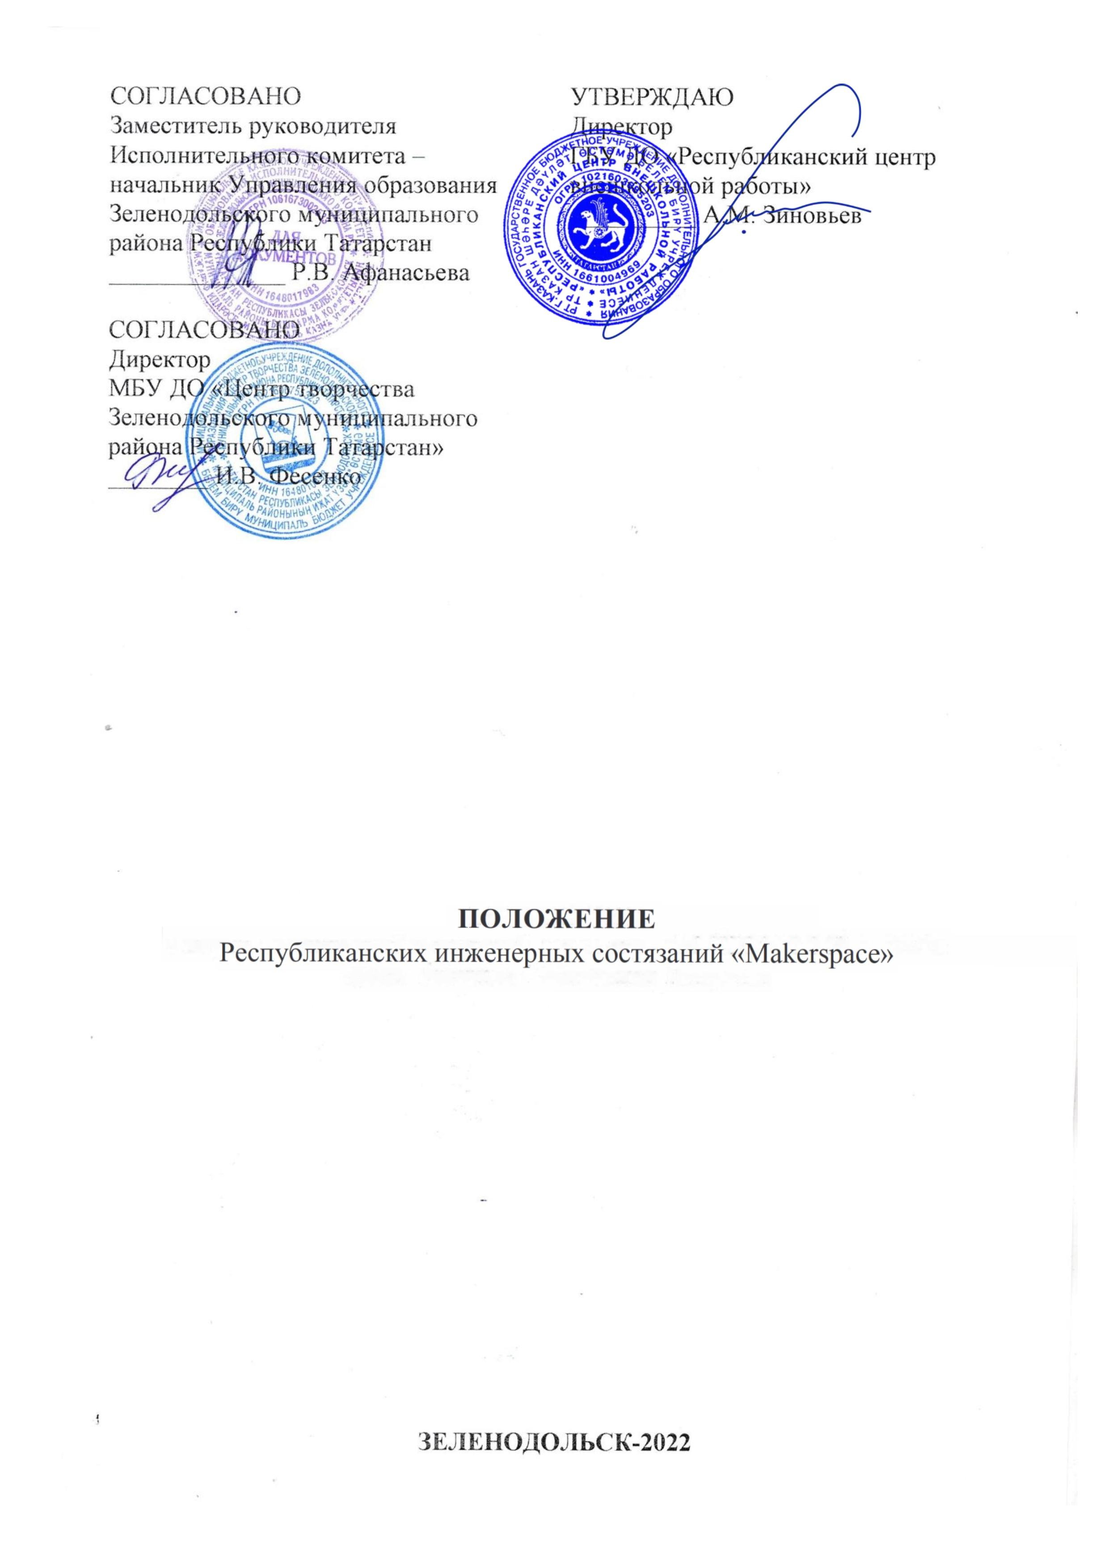

Утверждено приказом от «__»____________2022г.

№___________________

1. Общие положения
1.1. Настоящее Положение определяет условия, порядок организации и проведения республиканских инженерных состязаний «Makerspace» (далее – Конкурс).
1.2. Организаторами Конкурса выступают:
- ГБУ ДО «Республиканский центр внешкольной работы» (далее –
ГБУ ДО «РЦВР»);
- Управление образования Исполнительного комитета Зеленодольского муниципального района Республики Татарстан;
- МБУ ДО «Центр творчества Зеленодольского муниципального района Республики Татарстан» (далее – Центр).
1.3. Цель Конкурса – популяризация инженерных специальностей среди детей и молодёжи, а также развитие научно-технического творчества учащихся в Республике Татарстан.
1.4.Задачи Конкурса:
- пропаганда и популяризация инженерно-конструкторских способностей и технического мышления у детей школьного возраста;
- выявление одарённых, талантливых детей, обладающими нестандартным мышлением, способностями к конструктивной деятельности;
- демонстрация детьми умений и навыков конструирования и моделирования.

2. Руководство Конкурса
2.1. Общее руководство Конкурсом осуществляет Оргкомитет.
В состав Оргкомитета входят представители:
- ГБУ ДО «Республиканский центр внешкольной работы»;
- Управление образования Исполнительного комитета Зеленодольского муниципального района Республики Татарстан;
- МБУ ДО «Центр творчества Зеленодольского муниципального района Республики Татарстан».
2.2. Оргкомитет выполняет следующие функции:
- участвует в подборе экспертов, которые разрабатывают кейсы и критерии оценивания;
- утверждает программу проведения, согласовывает сценарии торжественных церемоний и подведение итогов Конкурса;
- организует подбор и комплектование конкурсных площадок, согласно требованиям этапов Конкурса;
- осуществляет сбор заявок и регистрацию участников, взаимодействие с образовательными организациями.

3. Участники Конкурса
Участниками Конкурса могут стать обучающиеся от 11 до 14 лет включительно образовательных организаций Республики Татарстан.
Состав команд – 4 обучающихся. Возраст определяется по документам, удостоверяющим личность на день проведения Конкурса.

4. Порядок и регламент проведения Конкурса
4.1. Конкурс проводится 28 апреля 2022 года по адресу: г.Зеленодольск, ул.Юности, д.3 (МБУ ДО «Центр творчества Зеленодольского муниципального района Республики Татарстан») по следующему регламенту:
Начало регистрации: с 9.00.
Открытие: в 10.00 часов.
4.2. При проведении Конкурса должна быть обеспечена безопасность участников, судей и зрителей. В целях профилактики заболевания COVID 19 все участники и представители команд должны находиться во время соревнований в масках.
4.3. Перед началом каждого этапа игры раздаются детали моделей, инструмент и другой инвентарь для прохождений трассы. После сборки модели представляются судье. Допускается использование своих инструментов (лобзик, клей-пистолет, шуруповерт) и комплектующих (мотор-редукторы, крепеж, колеса, кронштейны, литий-ионные или никель-кадмиевые аккумуляторы, трубы, фитинги, хомуты 110 мм. и т.д.)
4.4. Конкурс проводится по следующим этапам и номинациям:
4.4.1. Подготовительный этап (соревнования проводятся параллельно по одному человеку по каждому направлению. Капитану разрешено помогать коллегам на разных учебных точках)
- «3D технологии» – команды принимают участие в моделировании на компьютере макета вертолета с применением программы Компас-3D с последующей печатью на 3D-принтере. Оценивается скорость проектирования, оригинальность вертолета, допускается использование своих ноутбуков и программного обеспечения. Не допускается использование заранее разработанных файлов.
- «Изготовление шестерен по шаблону» – команда из предоставленного материала вырезает лобзиками вручную шестерни из пенопласта на время. В течение 20 минут вырезаются шестерни, занятое место определяется по скорости изготовления детали. Далее шестерни экспертами проверяются на рабочем механизме, за качество работы механизма начисляются дополнительные баллы. В дальнейшем эти шестерни необходимо использовать для изготовления редуктора и трансмиссии от ходовой части к несущему и рулевому винтам. В случае равенства баллов предпочтение отдается команде, которая раньше изготовила шестерни.
- «Изготовление лопастей несущих и рулевых винтов вертолета» (пластик, сэндвич-панель 10мм, кронштейны, оси, втулки) – команды из предоставленного материала изготавливают винты. Размер несущих винтов 500 мм, размер рулевого винта 300 мм.
4.4.2. Сборочный этап (проводится вне лабораторий покомандно).
- «Сборка редуктора и шасси» – команды в работе используют изготовленные шестерни, оси, муфты, лопасти. Задание заключается в передаче энергии вращения несущего винта рулевому винту и проводится на время в течение 20 минут, место определяется скоростью изготовления редуктора, количеством ступеней в редукторе, оригинальностью конструкции.
- «Техническое конструирование из труб» – команды принимают участие в конструкторской сборке каркаса корпуса вертолета из труб на время. На сборку дается не более 20 минут. Командное место определяется скоростью изготовления. Далее ведется оценка изделия и испытание надежности каркаса при помощи груза, начисляются баллы. Дополнительные баллы начисляются за использование разных способов крепежа балок. В случае равенства баллов предпочтение отдается команде, которая раньше изготовила конструкцию.
4.4.3. Финальный этап
- «Общая сборка транспортного самоходного модуля с шасси для вертолета» – команды принимают участие в конструкторской сборке транспортного самоходного модуля на время, соединяя заранее изготовленные детали в подобие шасси, для последующей установки корпуса из труб и прохождения дистанции 10 метров с целью максимально приблизиться к эталонному значению времени. Оценивается работа по количеству ступеней редукторов (по одному баллу за каждый узел), разнообразию используемых компонентов и времени преодоления дистанции 10 метров с эталоном 8 секунд. Ближайший к эталону результат дает 10 баллов, затем по мере отдаления от эталона в большую или меньшую сторону количество баллов уменьшается. Разница в результатах команд не превышающая 0,5 секунд вознаграждается одинаковым количеством баллов. Не менее 30% деталей для конструкции должны быть изготовлены в ходе предыдущих этапов.

5. Условия участия в Конкурсе
5.1. Для участия в Конкурсе в срок до 25 апреля 2022 года необходимо зарегистрироваться на сайте https://panorama.tatar/ во вкладке «Технические», мероприятие «Республиканские инженерные состязания «Makerspace». Во вкладке «Подать заявку» необходимо заполнить все прикрепленные поля.
5.2. Анкета участника (заявка от команды) направляется до 25 апреля 2022 года на электронный адрес МБУ ДО «Центр творчества Зеленодольского муниципального района Республики Татарстан»: cdt.zel@yandex.ru с пометкой «Мейкерспейс».
5.3. При регистрации перед началом Конкурса необходимо предоставить документы на участников, включающие:
- копию приказа об участии в Конкурсе от организации;
- копию свидетельства о рождении или паспорта участника.
5.4. Участие в номинациях только командное. Состав команды – 4 участника и 1 педагог (руководитель команды). Руководитель команды не участвует и не консультирует участников в процессе выполнения заданий. За каждое задание команда получает баллы.
5.5. Принимая решение об участии в Конкурсе, участник подтверждает согласие родителей (законных представителей) на его участие в мероприятии, а также согласие с тем, что любая добровольно представленная информация, в том числе персональные данные участника, может обрабатываться Организаторами, в целях выполнения его обязательств в соответствии с Положением.
5.6. В случае нарушения порядка проведения Конкурса участниками, Организаторы могут отказать ему в дальнейшем участии в Конкурсе.
5.7. Участие в Конкурсе бесплатное.
5.8 Конкурс проводится в соответствии с настоящим Положением за счет средств организаторов, командирующих организаций и других возможных благотворительных взносов. Расходы на проезд, питание и проживание команд несут командирующие организации или участники.

6. Меры безопасности
Руководитель команды, не моложе 21 года, несет ответственность за жизнь, здоровье, безопасность и дисциплину детей. При проведении Конкурса должна быть обеспечена безопасность участников, судей и зрителей.

7. Подведение итогов и награждение участников
7.1. Итоги Конкурса подводит экспертная комиссия, которая определяет победителей и призеров среди участников.
7.2. Итоговая оценка каждого участника формируется путем суммирования оценок всех членов экспертной комиссии по всем критериям. Результаты Конкурса пересмотру не подлежат.
7.3. По итогам Конкурса команды, занявшие 1, 2, 3 места в номинациях награждаются дипломами ГБУ ДО «РЦВР», медалями, кубками. Руководители, подготовившие команды-призеры, награждаются благодарственными письмами.
7.4. Итоговый приказ Конкурса будет размещен на сайте https://edu.tatar.ru/aviastroit/page10755.htm/page4764829.htm.
7.5. Контактные лица:
- по Положению Конкурса – Журавлева Людмила Андреевна, Хайруллов Ильдус Мансурович – методисты Центра, тел. 8(84371)41722, cdt.zel@yandex.ru;
- по вопросам регистрации на сайте https://panorama.tatar/ – Макарова Алина Ринатовна, заведующая отделом научно-технического творчества
ГБУ ДО «РЦВР», тел. (843) 204 05 86 (доб.212).

